Vista General del Módulo de Reportes – Análisis Financiero y Solvencia
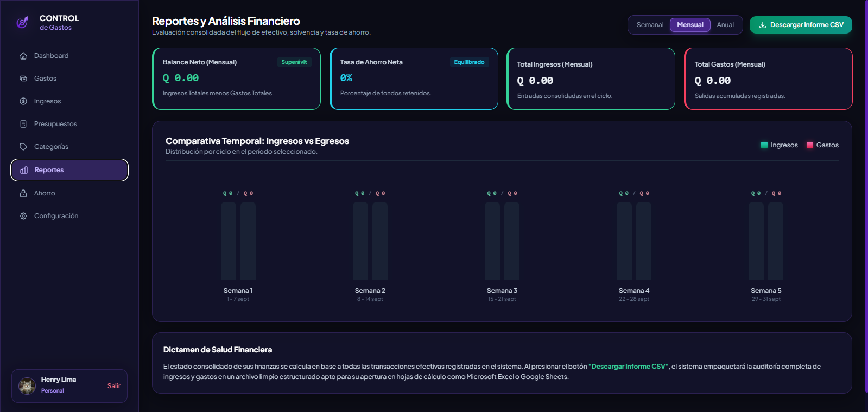

Figura 1. Pantalla principal del módulo de Reportes y Análisis Financiero.

Explicación del Módulo de Reportes
El módulo de Reportes y Análisis Financiero representa el componente de inteligencia de negocios y auditoría consolidada del sistema. Su objetivo es procesar la totalidad de los datos contables de ingresos y egresos para determinar el balance neto, la capacidad de retención de capital (tasa de ahorro neta) y proyectar el flujo de caja mediante diagramas comparativos temporales en Quetzales (GTQ). A continuación, se detalla el funcionamiento y la arquitectura de cada una de las secciones que componen esta interfaz:

1. Menú Lateral (Barra de Navegación)

Figura 2. Menú lateral con acceso al módulo de Reportes.

Ubicado en el margen izquierdo, centraliza el enrutamiento general y la identidad del sistema:

- Identidad corporativa: Logotipo representativo "CONTROL de Gastos" situado en la parte superior.
- Indicador de sección activa: Píldora de navegación "Reportes" destacada mediante iluminación violeta de fondo para confirmar la vista operativa actual.
- Directorio de navegación: Enlaces directos hacia Dashboard, Gastos, Ingresos, Presupuestos, Categorías, Ahorro y Configuración.
- Control de usuario: Tarjeta inferior con avatar, nombre registrado (Henry Lima), rol asignado (Personal) y disparador de desautenticación para cerrar sesión.

2. Encabezado, Conmutador de Período y Exportación CSV
Figura 3. Encabezado superior, filtros de rango cronológico y acción de exportación.

Sector superior donde se definen las variables temporales y la generación de reportes externos:

- Título descriptivo: "Reportes y Análisis Financiero" acompañado de su subtítulo enfocado en la evaluación consolidada del flujo de efectivo, solvencia y tasa de ahorro.
- Selector de período: Agrupador de tres opciones (Semanal, Mensual y Anual) que actualiza reactivamente el rango de análisis de todas las tarjetas y gráficos.
- Botón "Descargar Informe CSV": Botón de acción con gradiente esmeralda que procesa y genera programáticamente un archivo plano CSV compatible con hojas de cálculo (Excel o Google Sheets).

3. Panel de Indicadores Clave de Rendimiento (KPIs)

Figura 4. Tarjetas métricas de balance consolidado y eficiencia financiera.

Estructura modular de cuatro columnas con bordes cromáticos diferenciados en Dark Glassmorphism:

- Balance Neto (Mensual): Tarjeta con borde esmeralda y etiqueta Superávit; calcula algebraicamente la diferencia estricta entre Ingresos Totales y Gastos Totales (Q 0.00 en línea base).
- Tasa de Ahorro Neta: Tarjeta con borde cian y etiqueta Equilibrado; expone el porcentaje de fondos retenidos frente al total de capital percibido (0% inicial).
- Total Ingresos (Mensual): Tarjeta con contorno verde esmeralda; suma las entradas monetarias brutas consolidadas en el período seleccionado (Q 0.00).
- Total Gastos (Mensual): Tarjeta con borde carmesí/rosado; totaliza la sumatoria de egresos acumulados debitados en el ciclo contable (Q 0.00).

4. Comparativa Temporal: Ingresos vs Egresos
- [Pegar aquí la Captura 5: Histograma comparativo con barras dobles de Semana 1 a Semana 5 y leyenda superior]

Figura 5. Diagrama comparativo de flujo de caja por ciclos temporales.

Componente visual de contraste que evalúa la solvencia a lo largo de las divisiones del período:

- Leyenda cromática superior: Identificadores visuales con microindicadores luminosos que diferencian los Ingresos (gradiente esmeralda) de los Gastos (gradiente carmesí).
- Indicadores numéricos en cabecera: Etiquetas tipográficas en formato monoespaciado situadas sobre cada columna que presentan el par de valores exactos computados (Q 0 / Q 0).
- Columnas dobles dinámicas: Barras paralelas estilizadas divididas en intervalos cronológicos uniformes (Semana 1: 1-7 sept; Semana 2: 8-14 sept; Semana 3: 15-21 sept; Semana 4: 22-28 sept; Semana 5: 29-31 sept) cuyas alturas se adaptan de forma reactiva al volumen transaccionado.

5. Dictamen de Salud Financiera
- [Pegar aquí la Captura 6: Tarjeta inferior de dictamen de salud financiera y especificación técnica]

Figura 6. Dictamen analítico y especificación técnica de exportación tabular.

Bloque institucional situado al pie de la página que formaliza el informe:

- Dictamen consolidado: Describe cómo se computa el estado patrimonial del usuario a partir de las transacciones efectivas verificadas en la base de datos.
- Instrucción de auditoría externa: Explica la estructura de portabilidad tabular estructurada mediante el archivo CSV para revisión en herramientas administrativas externas.

